日本病院薬剤師会クラウド型会員管理システム「シクミネット」利用開始について

日本病院薬剤師会でクラウド型会員管理システム「シクミネット」が導入されたことに伴い、新規入会・再入会・異動・退会手続きならびに会費納入については、日本病院薬剤師会「シクミネット」から申請いただくことになります。
詳細な手続きや会費納入方法については、日本病院薬剤師会ホームページ「会員管理システム マイページ（シクミネット）」をご確認いただきますよう、よろしくお願い致します。

●日本病院薬剤師会ホームページ（https://www.jshp.or.jp/）にて、日病薬クラウド型会員システムのバナーを クリックし、各種手続き申請を行います。

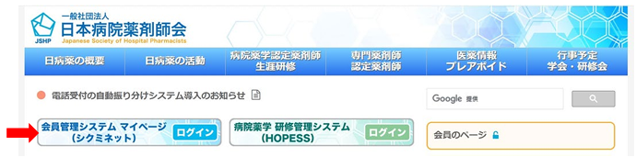

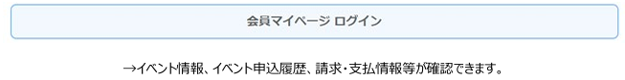
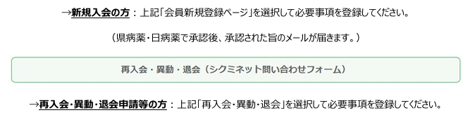

手順詳細に関する確認方法については、下記リンクをご参照ください。

●会員向けのご案内 https://www.jshp.or.jp/cloud-member/index.html
●新規入会 https://www.jshp.or.jp/cloud-member/document/nyukai.pdf
●再入会・異動・退会申請等 https://www.jshp.or.jp/cloud-member/document/toiawase.pdf ●会費納入方法 「新規入会」資料のP21~を参照。
●施設管理者アカウントによる会費一括納入方法 https://www.jshp.or.jp/cloud-member/document/ikkatsu.pdf

